Підрозділ НБУВ:
Відділ науково-бібліографічної інформації

Олег Криворот – поет, старший викладач кафедри обліку та оподаткування Національного університету біоресурсів і природокористування України, подарував НБУВ три збірки віршів:

Криворот О. Я прагну жити для добра : зб. віршів / Олег Криворот. – Київ, 2014. – 63 с.
Збірка віршів Олега Криворота «Я прагну жити для добра» – третя поетична збірка Олега Криворота. Це спогади і роздуми, живий нерв життя поета. Кожний вірш автора вражає своєю філософською глибиною та людською мудрістю.

Криворот О. За все, що маю на сьогодні, дякую : зб. віршів / Олег Криворот. – Київ, 2015. – 62 с.
«За все, що маю на сьогодні, дякую», – третя поетична збірка Олега Криворота. У своїх віршах автор розкриває тему любові до Батьківщини, рідного краю, сім’ї. У творах поета відображаються вічні істини: добро, любов, справедливість.

Криворот О. Говоримо, міркуємо, сміємось, – ми живі! : зб. віршів / Олег Криворот. – Київ, 2016. – 107 с.
«Говоримо, міркуємо, сміємось, – ми живі!», – четверта поетична збірка Олега Криворота. Лірика автора щира і зворушлива. У ній відображено різноманітність і складність людського буття із його мріями і сподіваннями, болями і розчаруваннями. У своїх творах автор переживає за долю планети, рідної землі. Поезія О. Криворота сповнена добра, любові до людей, пронизана ідеями духовної культури та морального ідеалу.

Дарувальник: Криворот Олег

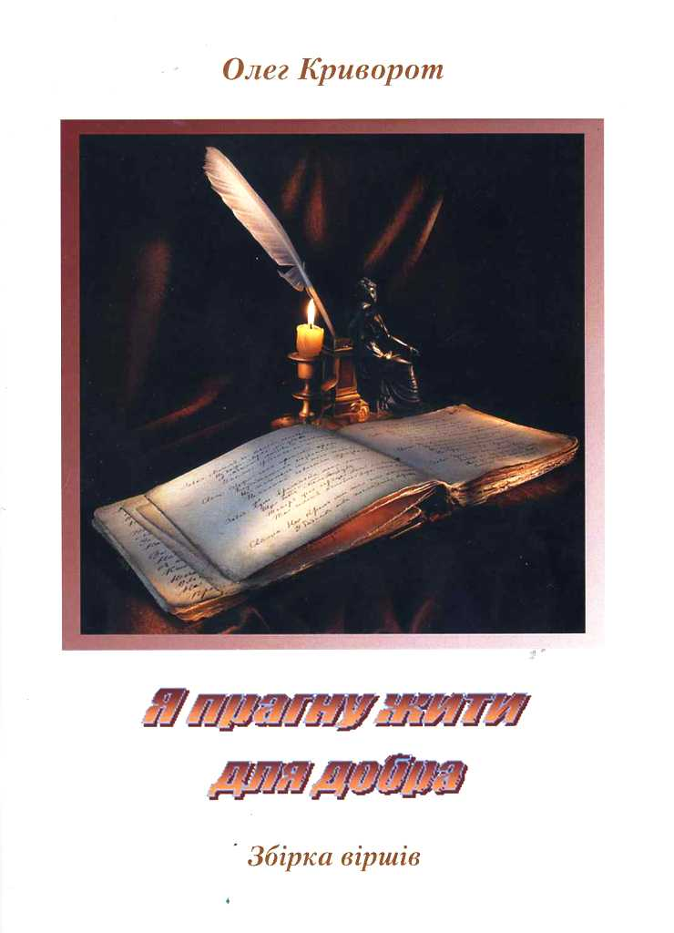
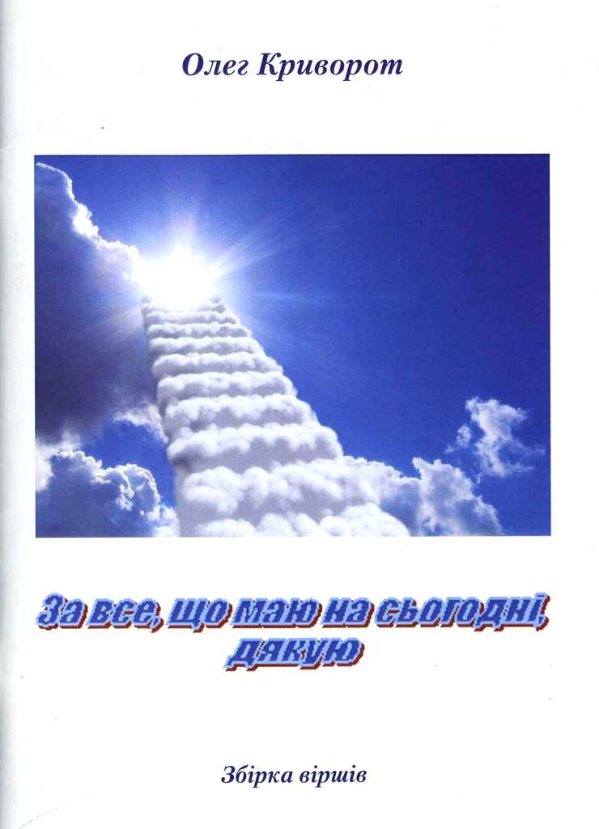
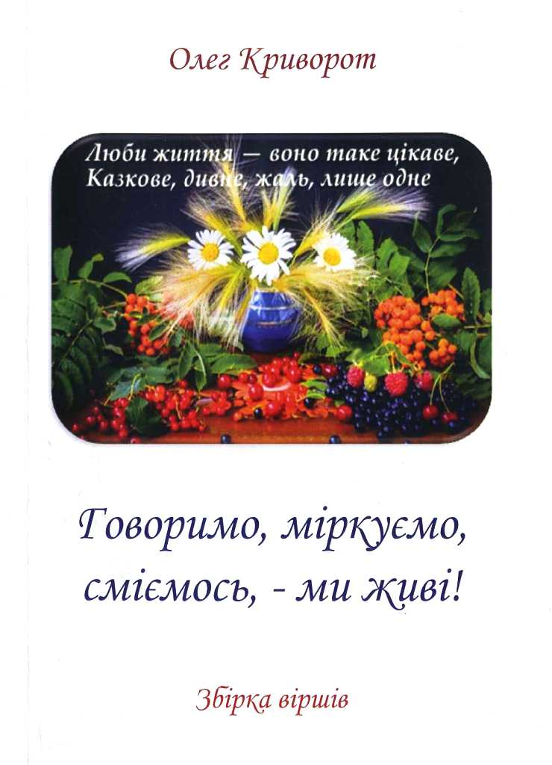
Подаровані книги:

